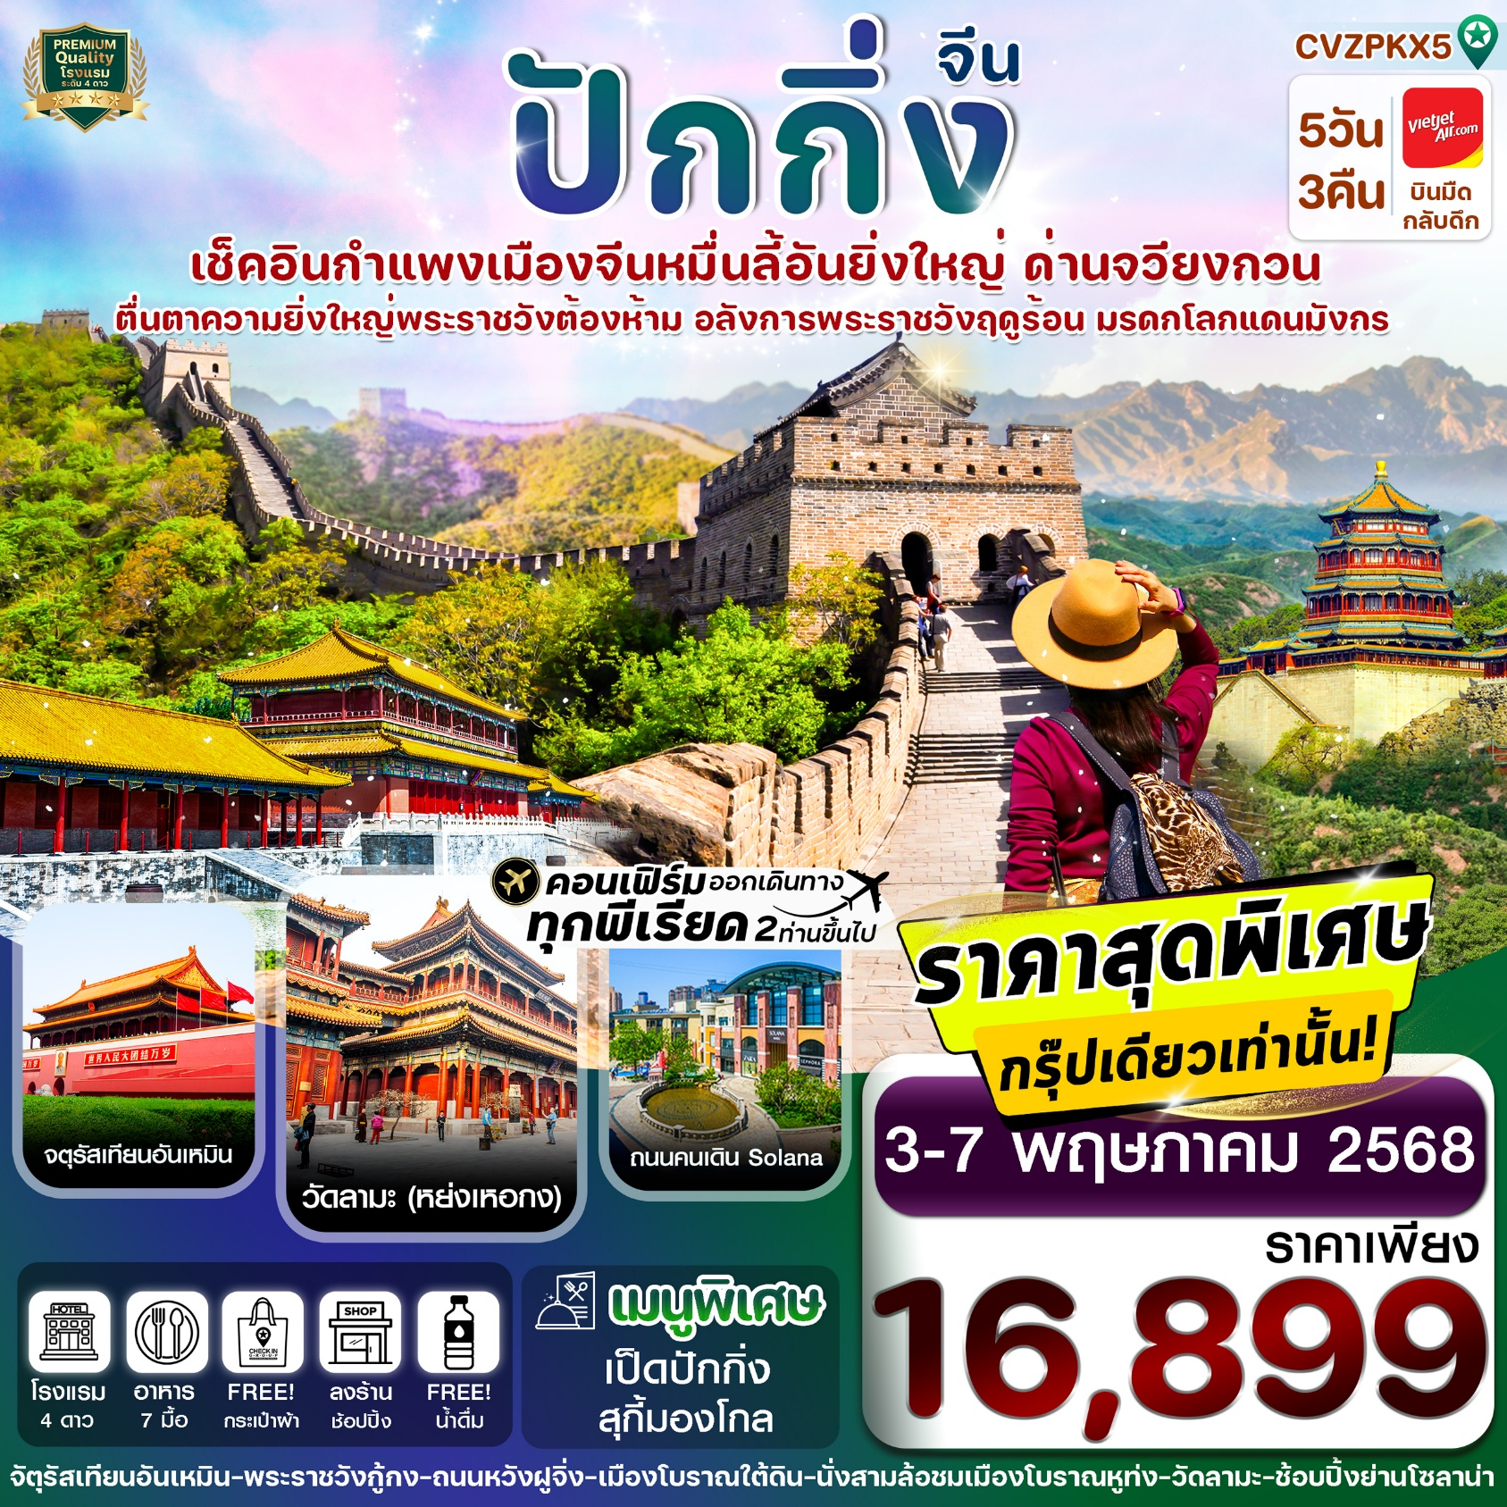
✅ เช็คอิน พระราชวังกู้กง มรดกโลกอันยิ่งใหญ่แห่งแดนมังกร
✅ เที่ยวชม จัตุรัสเทียนอันเหมิน ใหญ่ที่สุดในโลก ใจกลางเมืองปักกิ่ง
✅ เยื่อนกำแพงเมืองจีน ด่านจวียงกวน สิ่งก่อสร้างสุดอลังการ
✅ นั่งสามล้อชมเมืองโบราณหูท่ง
✅ วัดลามะ วัดศักดิ์สิทธิ์หนึ่งเดียวในจีนที่ผสมผสานเอกลักษณ์แห่ง 4 ชนชาติ
✅ ช้อปปิ้งเต็มอิ่มที่ ถนนคนเดินโซลาน่า ทั้งอาหาร และสินค้าแบรนด์ดัง
✅ แถมฟรีกระเป๋าผ้าท่านละ 1 ใบ
กำหนดการเดินทาง : 03-07 พฤษภาคม 2568
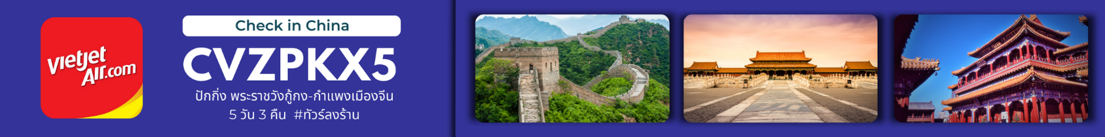

เส้นทางการบิน |  | เที่ยวบิน | เวลาออก-เวลาถึง |  |  | ระยะเวลาเดินทาง
สุวรรณภูมิ-ปักกิ่ง (BKK-PKX) |  | VZ3718 | 19.15-01.10+1 |  |  | 4 ชั่วโมง 45 นาที
ปักกิ่ง-สุวรรณภูมิ (PKX-BKK) |  | VZ3719 | 02.15-06.10 |  |  | 4 ชั่วโมง 55 นาที
กรณีลูกค้ามีซื้อตั๋วภายในประเทศ กรุณาสอบถามคอนเฟิร์มตารางการบินกับทางเจ้าหน้าที่อีกครั้ง
เที่ยวบิน, ราคาตั๋วและรายการอาจมีการเปลี่ยนแปลงได้ตามความเหมาะสม โดยมิต้องแจ้งให้ ทราบล่วงหน้า
วันที่ | รายการท่องเที่ยว |  | รายละเอียดมื้ออาหาร  จำนวน 7 มื้อ |  |  |  | โรงแรมที่พัก  หรือเทียบเท่า
 |  |  | เช้า | เที่ยง | เย็น
1 | กรุงเทพฯ (สุวรรณภูมิ)-ปักกิ่ง-เข้าที่พัก  VZ3718 (19.15-01.10) |  | - | - | - |  | Holiday inn Express  Royard Hotel  4 ดาวหรือเที่ยบเท่า
2 | จัตุรัสเทียนอันเหมิน-พระราชวังกู้กง-ร้านไข่มุก-ถนนหวังฝูจิ่ง-เมืองโบราณใต้ดินจำลอง |  | 🍽 | 🍽  สุกี้มองโกล | X |  | Holiday inn Express  Royard Hotel  4 ดาวหรือเที่ยบเท่า
3 | ร้านบัวหิมะ-กำแพงเมืองจีนด่านจวียงกวน-ร้านยางพารา-นั่งสามล้อชมเมืองโบราณหูท่ง |  | 🍽 | 🍽 | 🍽 |  | Holiday inn Express  Royard Hotel  4 ดาวหรือเที่ยบเท่า
4 | วัดลามะ-ร้านหยก-พระราชวังฤดูร้อน-ช้อบปิ้งย่านโซลาน่า (Solana Walking Street)-เดินทางไปสนามบินเพื่อเตรียมตัวเดินทางกลับ |  | 🍽 | 🍽  เป็ดปักกิ่ง | X
5 | เดินทางกลับกรุงเทพฯ(สุวรรณภูมิ)  VZ3719 (02.10-06.10) |  |  | - | -

วันแรก | กรุงเทพฯ(สุวรรณภูมิ)-ปักกิ่ง-เข้าที่พัก VZ3718 (19.25-01.10)
16.00 น. คณะพร้อมกัน ณ สนามบินสุวรรณภูมิ ชั้น 4 เคาน์เตอร์ สายการบิน VIETJET เจ้าหน้าที่ของบริษัทฯ คอยอำนวยความสะดวกให้แก่ท่านก่อนเดินทางขึ้นเครื่อง
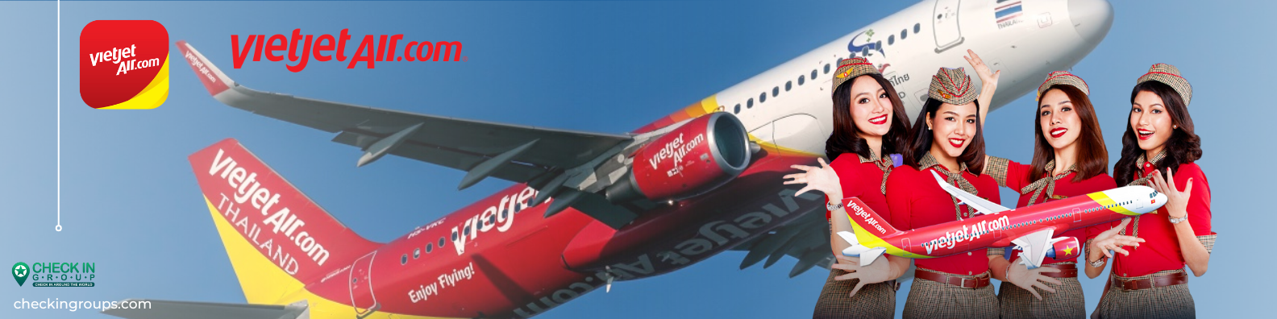
19.15 น. นำท่านเหินฟ้าสู่ เมืองปักกิ่ง โดยเที่ยวบินที่ VZ3718 ไม่รวมบริการอาหารบนเครื่อง

วันที่สอง | จัตุรัสเทียนอันเหมิน-พระราชวังกู้กง-ร้านไข่มุก-ถนนหวังฝูจิ่ง-เมืองโบราณใต้ดินจำลอง
01.10+1 น. เดินทางถึงท่าอากาศยานเมืองปักกิ่ง หลังผ่านพิธีการตรวจคนเข้าเมืองเรียบร้อยแล้ว นำท่านเดินทางเข้าที่พัก
🛏️นำท่านเข้าสู่ที่พัก Holiday inn Express หรือ Royard Hotel / หรือเทียบเท่า
เช้า รับประทานอาหารเช้า ณ ห้องอาหารของโรงแรมที่พัก (1)
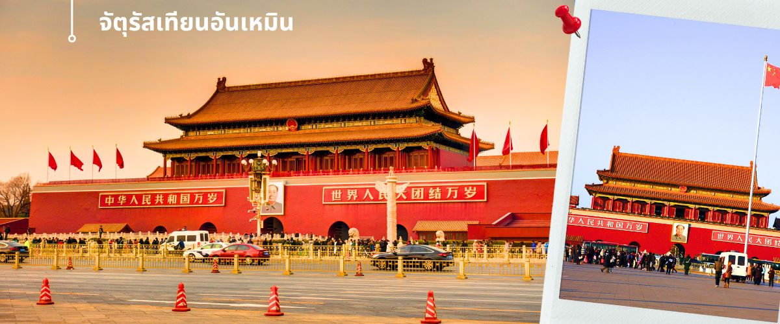
นำท่านเดินทางสู่ จัตุรัสเทียนอันเหมิน ใจกลางกรุงปักกิ่ง สัญลักษณ์อันทรงพลังของประเทศจีน ก่อสร้างเมื่อปี ค.ศ.1651 เป็นศูนย์รวมประวัติศาสตร์ วัฒนธรรม และการเมืองที่สำคัญยิ่งแห่งหนึ่งของโลก ถูกสร้างขึ้นเพื่อเป็นศูนย์กลางอำนาจของจักรพรรดิ และเป็นประตูสู่พระราชวังต้องห้าม(Forbidden City) ซึ่งเป็นที่ประทับของจักรพรรดิ เหมาเจ๋อตง ประกาศก่อตั้งสาธารณรัฐประชาชนจีน ณ จัตุรัสแห่งนี้ ในปี ค.ศ.1949 ทำให้จัตุรัสเทียนอันเหมินกลายเป็นสัญลักษณ์ของการปฏิวัติคอมมิวนิสต์และการก่อตั้งประเทศจีนใหม่ นับว่าเป็น "จัตุรัสที่มีขนาดใหญ่ที่สุดในโลก" ความยาวทางทิศเหนือจรดใต้อยู่ที่ 880 เมตร ส่วนทิศตะวันออกจรดทิศตะวันตกอยู่ที่ 500 เมตร มีพื้นที่ทั้งหมดราว 440,000 ตารางเมตร สามารถจุคนได้ถึง 1 ล้านคน อาจเรียกได้ว่า ที่นี่เป็นมากกว่าสถานที่ท่องเที่ยว เสมือนเป็นประตูสู่การทำความเข้าใจประวัติศาสตร์ และวัฒนธรรมอันยิ่งใหญ่และยาวนานของประเทศจีน ภายในจัตุรัสเทียนอันเหมินทางตอนใต้ มีอนุสาวรีย์วีรชน เป็นเสาที่สร้างขึ้นจากหินอ่อนและหินแกรนิตประกอบกันราว 17,000 ชิ้น สูง 10 ชั้น หรือราว 38 เมตร ครอบคลุมพื้นที่ 3,000 ตารางเมตร สร้างขึ้นเพื่อเป็นอนุสรณ์สถานแห่งชาติของจีน อุทิศแด่ผู้คนที่พลีชีพในการต่อสู้ช่วงปฏิวัติ ช่วงศตวรรษที่ 19 และ 20 ด้านตะวันตกของจัตุรัส มีอาคาร "มหาศาลาประชาชน" มีพื้นที่ ในอาคาร 171,801 ตารางเมตร ยาว 336 เมตร กว้าง 206.5 เมตร จุดที่สูงที่สุดมีความสูง 46.5 สร้างขึ้นสำหรับใช้ในงานพิธีต่างๆ ของรัฐบาลและพรรคคอมมิวนิสต์จีน จุคนได้ราว 10,000 คน ที่นี่ยังเป็น "ที่พำนักสุดท้ายของประธานเหมาเจ๋อตง" มีการก่อสร้าง "อนุสรณ์สถานประธานเหมา" หรือคุ้นหูกันในชื่อว่า "สุสานของเหมา เจ๋อตง" บิดาผู้ก่อตั้งสาธารณรัฐประชาชนจีน และประธานพรรคคอมมิวนิสต์จีน สร้างขึ้นภายหลังจากการถึงแก่อสัญกรรมของประธานเหมา ได้ไม่นาน ซึ่งร่างของประธานเหมา ถูกเก็บรักษาเอาไว้อย่างดีในโรงแก้วกลางอาคาร มีการอารักขาอย่างเข้มงวดโดยกองเกีรติยศ ส่วนด้านหน้าของอนุสรณ์สถาน มีเสาธงที่ใช้ในพิธีสถาปนาสาธารณรัฐประชาชนจีน ความสูง 30 เมตร ตั้งอย่างโดดเด่น เพิ่มพลังความสง่างามให้แก่สถานที่แห่งนี้
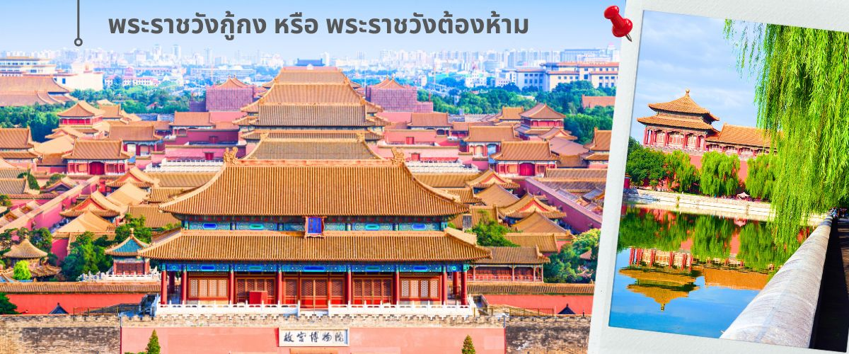
นำท่านชมความยิ่งใหญ่และอลังการของ พระราชวังกู้กง หรือ พระราชวังต้องห้าม พระราชวังต้องห้ามตั้งอยู่ทางทิศเหนือของจัตุรัสเทียนอันเหมิน นักท่องเที่ยวสามารถเข้าเยี่ยมชมพระราชวังต้องห้ามได้ผ่านทางจัตุรัสนี้ผ่านประตูเทียนอันเหมิน บริเวณรอบจัตุรัสเทียนอันเหมิน เรียกว่า "อาณาเขตหลวง" มีสถานที่สำคัญรายล้อมอยู่โดยรอบ เช่น มหาศาลาประชาคม ในอดีต พระราชวังแห่งนี้เป็นเขตหวงห้ามไม่ให้ประชาชนเข้า แม้แต่ข้าราชการชั้นสูงก็ยังต้องขออนุญาตเป็นกรณีพิเศษ จึงเป็นเหตุที่เรียกพระราชวังนี้ว่า "พระราชวังต้องห้าม" จักรพรรดิจะประทับอยู่ในพระราชวังแห่งนี้โดยกั้นพระองค์จากโลกภายนอก มีสนมกำนัล ขันที และข้าหลวงคอยรับใช้ คนเหล่านี้ต้องอาศัยอยู่ในนครต้องห้ามตลอดชีวิตเพื่อตอบสนองความสำราญของจักรพรรดิ ในพระราชวังต้องห้าม มีห้องเครื่องหรือแม่ครัวราว 6,000 คนคอยประกอบพระกระยาหาร มีสนมกำนัล 9,000 นาง และมีขันที 70,000 คน คอยดูแล แม้ว่าประเทศจีนจะไม่มีสถาบันพระมหากษัตริย์แล้ว พระราชวังต้องห้ามก็ยังคงเป็นสัญลักษณ์ของประเทศจีน ภาพประตูเทียนอันเหมินยังคงปรากฏอยู่ในตราประจำสาธารณรัฐประชาชนจีน นอกจากนี้ พระราชวังต้องห้ามยังเป็นสถานที่ท่องเที่ยวที่มีชื่อเสียงที่สุดแห่งหนึ่งของโลก ซึ่งไม่นานมานี้ทางรัฐบาลจีนได้มีนโยบายจำกัดปริมาณนักท่องเที่ยวเพื่ออนุรักษ์สภาพของอาคารและสวนหย่อมไว้ ยูเนสโกได้ประกาศให้พระราชวังต้องห้ามร่วมกับพระราชวังเฉิ่นหยาง เป็นหนึ่งในแหล่งมรดกโลก ในนาม พระราชวังหลวงแห่งราชวงศ์หมิงและราชวงศ์ชิงในปักกิ่งและเฉิ่นหยาง เมื่อ ค.ศ. 1987
เที่ยง รับประทานอาหารกลางวัน ณ ภัตตาคาร (2)
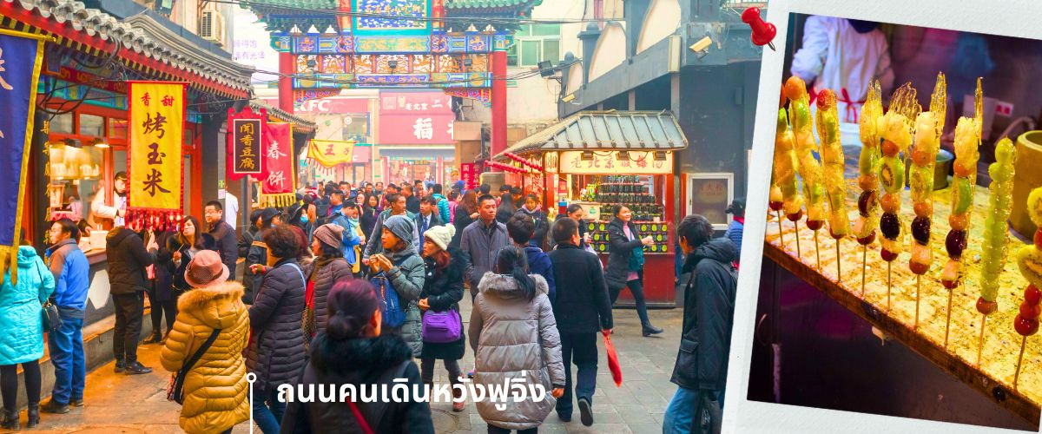
หลังรับประทานอาหารเที่ยง นำท่านเดินทางแวะชมร้านไขมุก ให้ท่านได้เลือกช้อปสินค้าพื้นเมืองตามอัธยาศัย
นำท่านเดินทางไปยัง ถนนหวังฝูจิ่ง เป็นสถานที่จัดกิจกรรมเชิงพาณิชย์ในกรุงปักกิ่งมานานหลายศตวรรษ ปัจจุบันเป็นที่นิยมอย่างมากในหมู่นักช้อปและนักท่องเที่ยวที่แห่กันมาที่นี่เพื่อค้นหาสินค้าราคาถูกและเสื้อผ้าที่มีเอกลักษณ์เฉพาะตัว ถนนสายหลักเชิงพาณิชย์อันพลุกพล่านแห่งนี้มีม้านั่ง บาร์ ร้านอาหาร และคาเฟ่ ซึ่งทุกแห่งมีจุดแวะพักผ่อน
จากนั้นนำท่านสู่ เมืองโบราณใต้ดินจำลอง เป็นหลุมหลบภัยทางอากาศ ในยุคของสงครามเย็นระหว่างจีนและอดีตสหภาพโซเวียต โดยใช้แรงงานคนหลายหมื่นคนมีทั้งชาวบ้าน และนักเรียน นักศึกษาในการขุด โดยไม่มีเครื่องจักรช่วยเลย ซึ่งแสดงเป็นภาพให้เห็นที่ผนังอุโมงค์ ปัจจุบัน จึงมีการจำลองเมืองใต้ดินให้ฟื้นคืนชีพอีกครั้งในบางส่วน เพื่อวัตถุประสงค์ด้านการท่องเที่ยว เมื่อปี 1980 ซึ่งดึงดูดนักท่องเที่ยวได้อย่างมาก โดยใช้พื้นที่ส่วนหนึ่งเปิดเป็นร้านขายงานฝีมือ เครื่องเขียนจีน เช่น พู่กัน แท่นหมึก เครื่องประดับหยก ไข่มุก ภาพลายมือของบุคคลมีชื่อเสียง ยาจีน และงานหัตถกรรมต่างๆ ทั้งยังให้บริการปรึกษาแพทย์แผนจีน อีกด้วย
ค่ำ อิสระอาหารค่ำ เพื่อสะดวกในการเที่ยวชม
🛏️นำท่านเข้าสู่ที่พัก Holiday inn Express หรือ Royard Hotel / หรือเทียบเท่า
วันที่สาม | ร้านบัวหิมะ-กำแพงเมืองจีนด่านจวียงกวน-ร้านยางพารา-นั่งสามล้อชมเมืองโบราณหูท่ง
เช้า รับประทานอาหารเช้า ณ ห้องอาหารของโรงแรมที่พัก (3)
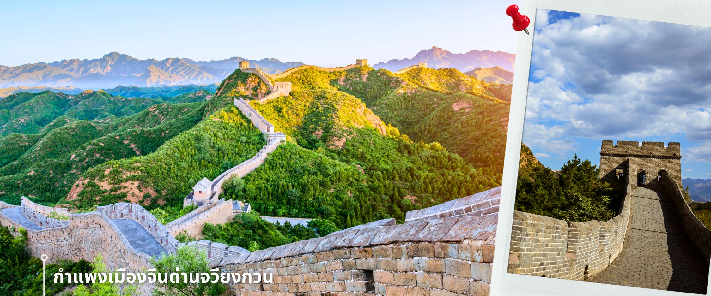
แวะชมสินค้าร้านบัวหิมะ (ร้านรัฐบาลจีน) จากนั้นนำท่านเดินทางชมความยิ่งใหญ่ของ กำแพงเมืองจีนด่านจวียงกวน (Juyongguan Great Wall) หรือที่รู้จักกันในชื่อ ป้อมจวีหยง เป็นด่านที่ใกล้กับใจกลางกรุงปักกิ่งมากที่สุด ราว 50 กิโลเมตร เท่านั้น นับเป็นหนึ่งในด่านสำคัญและเป็นสัญลักษณ์ของกำแพงเมืองจีน มีความยาวราว 4 กิโลเมตร ตั้งอยู่ทางทิศตะวันตกเฉียงเหนือของกรุงปักกิ่ง สร้างขึ้นในสมัย จิ๋นซีฮ่องเต้ กำแพงนี้ตั้งอยู่ในหุบเขา Guangou ทำให้มีข้อได้เปรียบโดยธรรมชาติคือสามารถ "ยึดครองได้ง่าย แต่โจมตีได้ยาก" ถือว่าเป็นหนึ่งในจุดเริ่มต้นของกำแพงเมืองจีนในภาคเหนือ ซึ่งสร้างขึ้นเพื่อป้องกันกรุงปักกิ่งการรุกรานจากชนเผ่าเร่ร่อน ด่านจวีหยงกวนมีสถาปัตยกรรมที่สวยงามของศิลปะจีน จากยอดด่าน สามารถมองเห็นทิวทัศน์ที่สวยงามของเทือกเขาและธรรมชาติโดยรอบ นับว่าเป็น 1 ใน 8 จุดชมวิวที่มีชื่อเสียงของปักกิ่งมาตั้งแต่สมัยราชวงศ์จิ้น จากนั้นนำท่านแวะชมสินค้าร้านหมอนยางพารา
เที่ยง รับประทานอาหารกลางวัน ณ ภัตตาคาร (4)
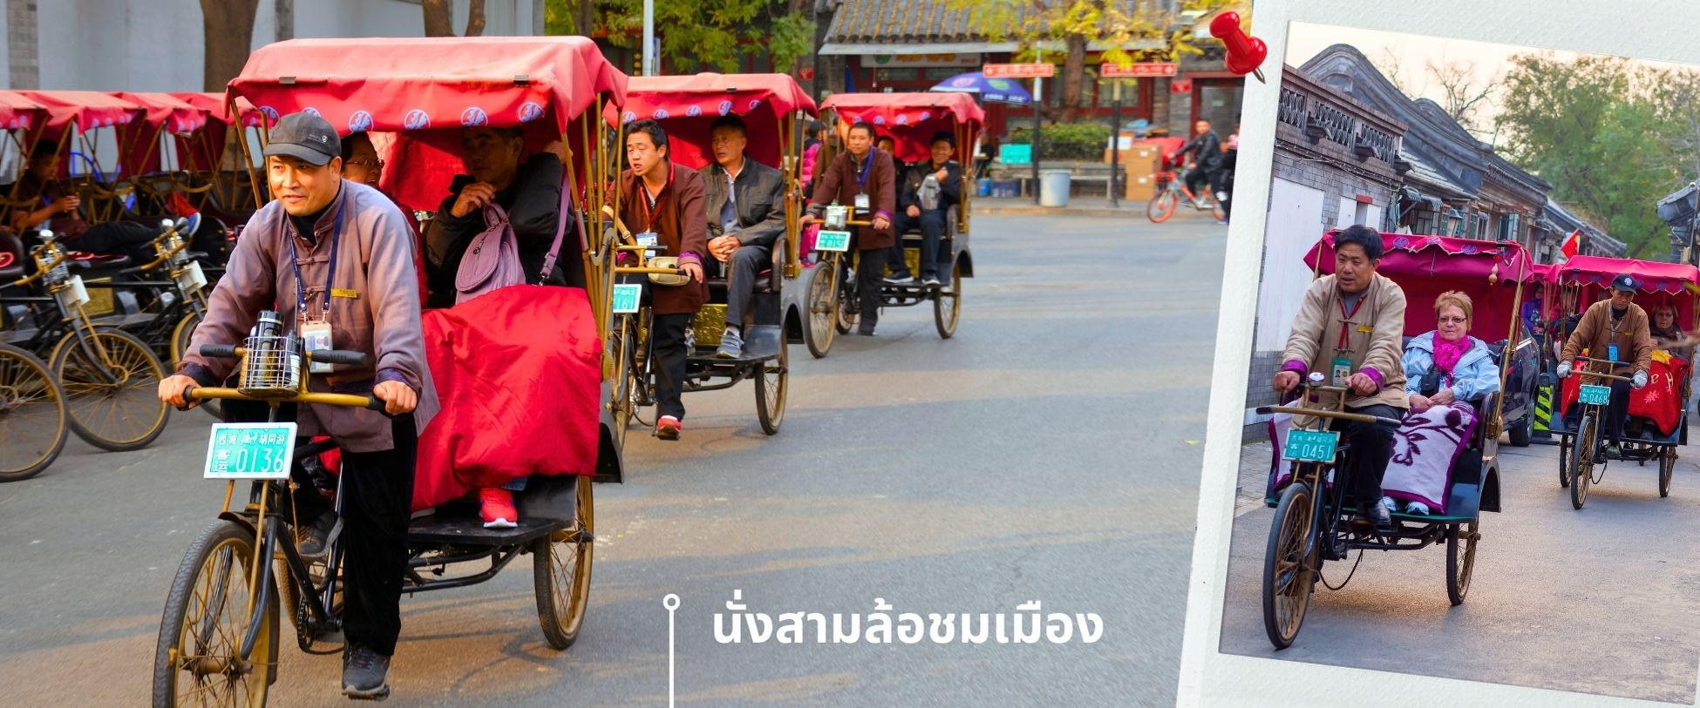
พอสมควรแก่เวลานำท่านเดินทาง นั่งสามล้อชมเมืองโบราณหูท่ง สามล้อถือเป็นอีกหนึ่งขนส่งหลักของประเทศจีน การนั่งสามล้อเที่ยวชมเมืองเป็นที่นิยมของนักท่องเที่ยว เมืองหูท่งเต็มไปด้วยย่านที่อยู่อาศัยแบบดั้งเดิมของชาวปักกิ่งที่มีมาตั้งแต่สมัยราชวงศ์หยวน โดยเป็นบ้านอิฐชั้นเดียวมุงด้วยกระเบื้องสีเทาตั้งเรียงชิดกันตามตรอกซอกซอยเป็นผังเมืองตามแนวดิ่งและแนวนอนคล้ายตารางสี่เหลี่ยม
ค่ำ รับประทานอาหารค่ำ ณ ภัตตาคาร (5)
🛏️ที่พัก Holiday inn Express หรือ Royard Hotel / หรือเทียบเท่า
วันที่สี่ | วัดลามะ-ร้านหยก-พระราชวังฤดูร้อน-ช้อบปิ้งย่านโซลาน่า (Solana Walking Street)-เดินทางไปสนามบินเพื่อเตรียมตัวเดินทางกลับ
เช้า รับประทานอาหารเช้า ณ ห้องอาหารของโรงแรมที่พัก (6)
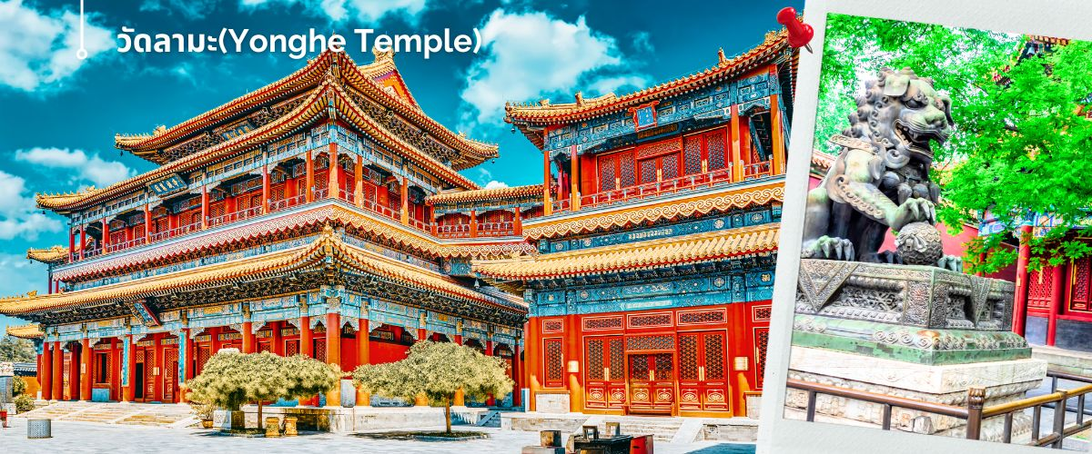
นำท่านชม วัดลามะ(Yonghe Temple) หรือ วัดยงเหอ เป็นวัดพุทธแบบทิเบตที่ใหญ่ที่สุดแห่งหนึ่งในประเทศจีน มีประวัติศาสตร์อันยาวนาน ตั้งอยู่ใจกลางกรุงปักกิ่ง เนื้อที่กว่า 6 หมื่นตารางเมตร โดดเด่นด้วยสถาปัตยกรรมที่งดงาม วิจิตรบรรจง สร้างขึ้นในสมัยราชวงศ์ชิง เมื่อปี ค.ศ. 1744 เดิมทีเป็นพระราชวังขององค์ชายสี่ บางครั้งจึงเป็นที่รู้จักในชื่อว่า วัดองค์ชายสี่ ต่อมาได้ปรับเปลี่ยนเป็นวัดพุทธแบบทิเบต โดยได้รับอิทธิพลจากศาสนาพุทธนิกายนิกายเกลุกปา ซึ่งเป็นนิกายที่สำคัญในทิเบต ที่นี่ไม่เพียงแต่เป็นสถานที่สำคัญทางศาสนาเท่านั้น แต่ยังเป็นสัญลักษณ์ของการผสมผสานวัฒนธรรมจีนและทิเบตได้อย่างลงตัว
นำท่านเลือกชมและเลือกซื้อสินค้าร้านหยก จากนั้นชมความสวยงามของ พระราชวังฤดูร้อน(Yiheyuan or Summer Palace) หรือ อี้เหอหยวน ในอดีตคือวังหลวงและสวนดอกไม้ของพระเจ้ากุบไลข่าน เป็นหนึ่งในสัญลักษณ์สำคัญของประเทศจีน และได้รับการขึ้นทะเบียนเป็นมรดกโลกที่สะท้อนให้เห็นถึงความยิ่งใหญ่ของราชวงศ์ชิง ที่นี่เต็มไปด้วยความงดงามของสถาปัตยกรรมและภูมิทัศน์อันเป็นเอกลักษณ์ ประกอบด้วยพระตำหนักบนเนินเขาสูง 60 เมตร ทะเลสาบคุนหมิง ที่ขุดขึ้นเองจากแรงงานคนที่สวยงามระยิบตา และสวนสีเขียว
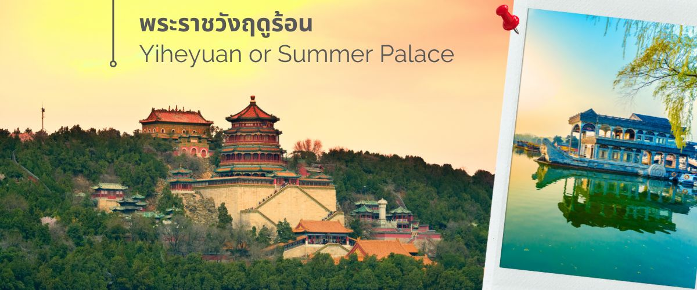
ครอบคลุมพื้นที่ราว 3 ตารางกิโลเมตร โดย 3 ใน 4 ของพื้นที่ทั้งหมดเป็นน้ำ สถาปัตยกรรมแต่ละส่วนของพระราชวังแห่งนี้ ล้วนมีความหมายและสัญลักษณ์ที่ซ่อนอยู่ เช่น สะพานยาว 17 ช่อง ซึ่งเป็นสัญลักษณ์ของจักรพรรดิและอำนาจ เจดีย์ทรง 8 เหลี่ยม พระตำหนักที่ยิ่งใหญ่ไม่น้อยไปกว่าพระราชวังต้องห้าม เป็นต้น
เที่ยง รับประทานอาหารกลางวัน ณ ภัตตาคาร (7)
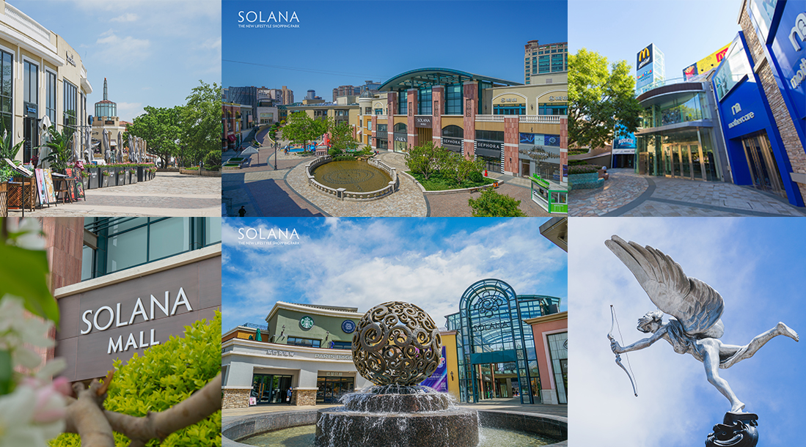
จากนั้นให้ท่านเพลิดเพลินไปกับแหล่งรวมศูนย์การค้า ถนนคนเดินโซลาน่า (Solana Walking Street) ที่มีชื่อเสียงของกรุงปักกิ่ง เต็มไปด้วยร้านรวงมากมาย โดยเฉพาะร้านของกินเมนูเด็ด อีกทั้งร้านค้าหลายร้อยร้านจำหน่ายสินค้าแบรนด์ดัง มีโรงภาพยนตร์ หอศิลป์ และงานแสดงกิจกรรมต่างๆ ที่เกิดขึ้นเป็นประจำทำให้ที่นี่กลายเป็นสถานที่ท่องเที่ยวยอดนิยม
ค่ำ อิสระรับประทานอาหารค่ำตามอัธยาศัย
ได้เวลาอันสมควรนำท่านเดินทางสู่สนามบินปักกิ่งเพื่อเตรียมตัวออกเดินทางกลับสู่ประเทศไทย
วันที่ห้า | เดินทางกลับกรุงเทพฯ(สุวรรณภูมิ) VZ3719 02.10-06.10
02.15 น. เดินทางกลับกรุงเทพฯ โดยสายการบิน สายการบิน VIETJET เที่ยวบินที่ VZ3719
06.10 น. เดินทางถึง สนามบินสุวรรณภูมิ โดยสวัสดิภาพ

อัตราค่าบริการ
วันเดินทาง | ผู้ใหญ่พัก 2-3 ท่าน  (ไม่มีราคาเด็ก) | พักเดี่ยวจ่ายเพิ่ม
พฤษภาคม 2568
03-07 พฤษภาคม 2568 | 16,899 บาท | 4,500 บาท
ราคาเด็กทารก (อายุไม่เกิน 2 ปี) INFANT : 6,000 บาท

